федеральное государственное автономное образовательное учреждение высшего образования

Санкт-Петербургский национальный исследовательский УНИВЕРСИТЕТ информационных технологий, механики и оптики

**Факультет программной инженерии и компьютерной техники**

**ЛАБОРАТОРНАЯ РАБОТА № 4**

**ПО ДИСЦИПЛИНЕ «СЕТИ ЭВМ И ТЕЛЕКОММУНИКАЦИИ»**

Выполнили: Баев Д.В., Съестов Д.В.

Группа: P3317

Преподаватель: Шинкарук Д.Н.

\

Санкт-Петербург

2019

**Цель работы:**

Изучение основных методов настройки маршрутизируемых компьютерных

сетей на примере сети, состоящей из компьютеров под управлением ОС Linux.

**Общая часть**

Нами была создана сеть из четырех устройств с данной топологией:

Вариант 2 V1

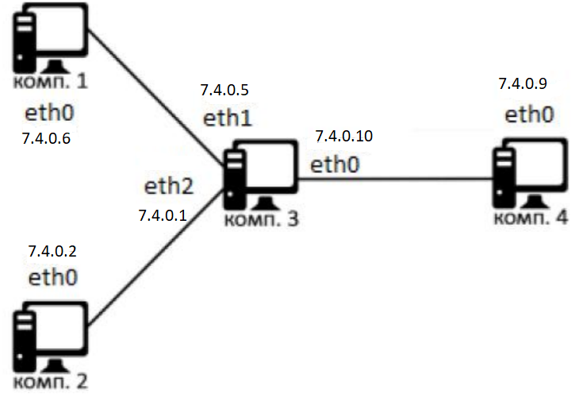

Для обеспечения сетевой доступности были выполнены следующие команды:

Компьютер 4:

*ip a flush dev eth0*

*ip a add 7.4.0.9/30 dev eth0*

*ip ro add default via 7.4.0.10*

Компьютер 2:

*ip a flush dev eth0*

*ip a add 7.4.0.2/30 dev eth0*

*ip ro add default via 7.4.0.1*

Компьютер 1:

*ip a flush dev eth0*

*ip a add 7.4.0.6/30 dev eth0*

*ip ro add default via 7.4.0.5*

Компьютер 3:

*ip link set eth1 up*

*ip link set eth2 up*

*ip a flush dev eth0*

*ip a flush dev eth1*

*ip a flush dev eth2*

*ip a add 7.4.0.10/30 dev eth0*

*ip a add 7.4.0.5/30 dev eth1*

*ip a add 7.4.0.1/30 dev eth2*

**Тестируем:**

1. Ping. Посылка icmp пакетов на компьютеры 4,3 и 1 с компьютера 2

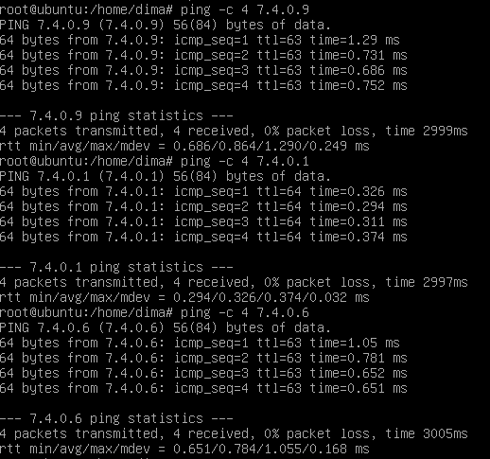

1. Передача личных данных с 4 на 1

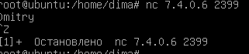

Принимаем



**Настройка межсетевого экрана**

1. Запретить передачу только тех пакетов, которые отправлены на TCP-порт, заданный в настройках утилиты nc.

Установка запрета на компьютере 4



Запуск TCP-сервера на компьютере 1

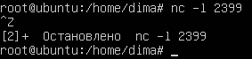

У компьютера 4 не удалось выполнить подключение

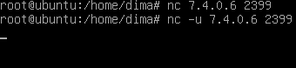

При этом UDP работает

2) Запретить приём только тех пакетов, которые отправлены с UDP-порта

утилиты nc.

Установка запрета на компьютер 1:



Посылаем сообщение на компьютер 2



Получили сообщение на компьютере 2. Отправляем сообщение на компьютер 1

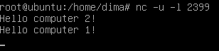

Видим, что сообщение не дошло



3) Запретить передачу только тех пакетов, которые отправлены с IP-адреса компьютера А.

Запрет на компьютер 1 приема пакетов с компьютера 4



На компьютере 4 видим, что до запрета компьютер 1 пингуется, а после - нет

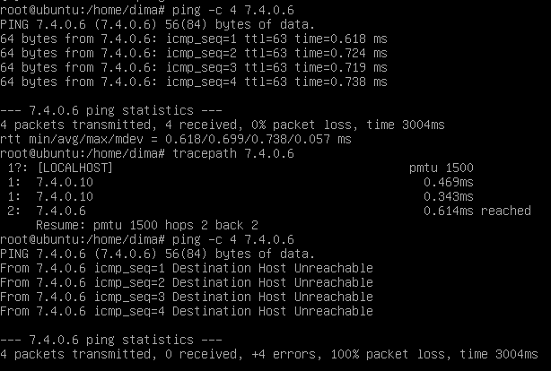

4) Запретить приём только тех пакетов, которые отправлены на IP-адрес

компьютера Б.

Запрет приема пакетов, которые идут на адрес 7.4.0.6 на компьютере 1



Пингуем с компьютера 2 – пакеты не доходят

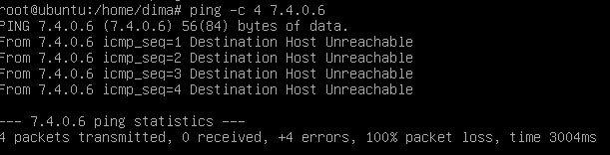

5) Запретить приём и передачу ICMP-пакетов, размер которых превышает 1000 байт, а поле TTL при этом меньше 10.

Правила на компьютере 4



Видим, что с ttl=10 успешно пингуется, а с ttl=9 - нет

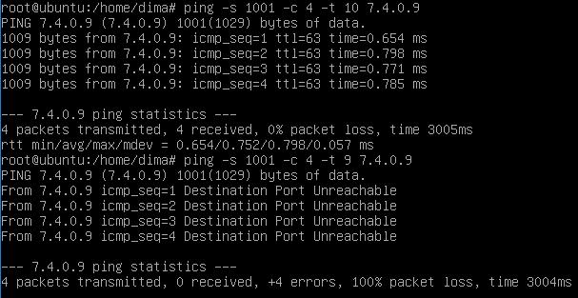

**Вывод**

В ходе выполнения лабораторной работы нами была создана компьютерная сеть, которая реализует топологию из нашего варианта. Получили навыки работы с утилитами ip, iptables, а также с программой virtualbox.